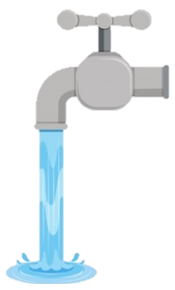
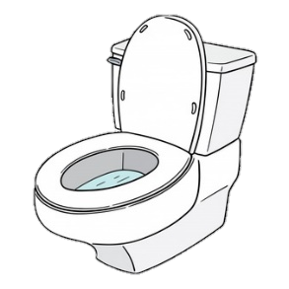




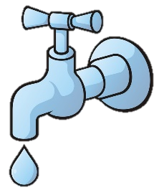

Non aprire il rubinetto al massimo
Non far scorrere l’acqua in maniera incontrollata
Fare attenzione alla cassetta del water
L’ACQUA NON È UN BENE INFINITO, MA LIMITATO E PREZIOSO.
NON SPRECHIAMOLA!
FACCIAMONE UN USO CORRETTO E
PARSIMONIOSO
Irrigare le aree verdi al mattino presto o in tarda serata per minimizzare l’evaporazione
in base alle necessità
(pozzo, filtrata e osmosi)
diverse tipologie di acqua
Regolare l’uso delle
Solo dopo aver utilizzato questi strumenti, se
dovesse essere ancora necessario, sarà possibile
utilizzare la macchina lava pavimenti
Per la pulizia e la rimozione dei detriti si deve utilizzare esclusivamente pala e tira acqua. Solo dopo aver utilizzato
questi strumenti, se dovesse essere ancora necessario, sarà possibile utilizzare l’acqua
si deve utilizzare esclusivamente scopa e tira acqua.
rimozione degli scarti di lavorazione
Per la pulizia e la
Non lasciare
il rubinetto aperto quando
non è necessario

